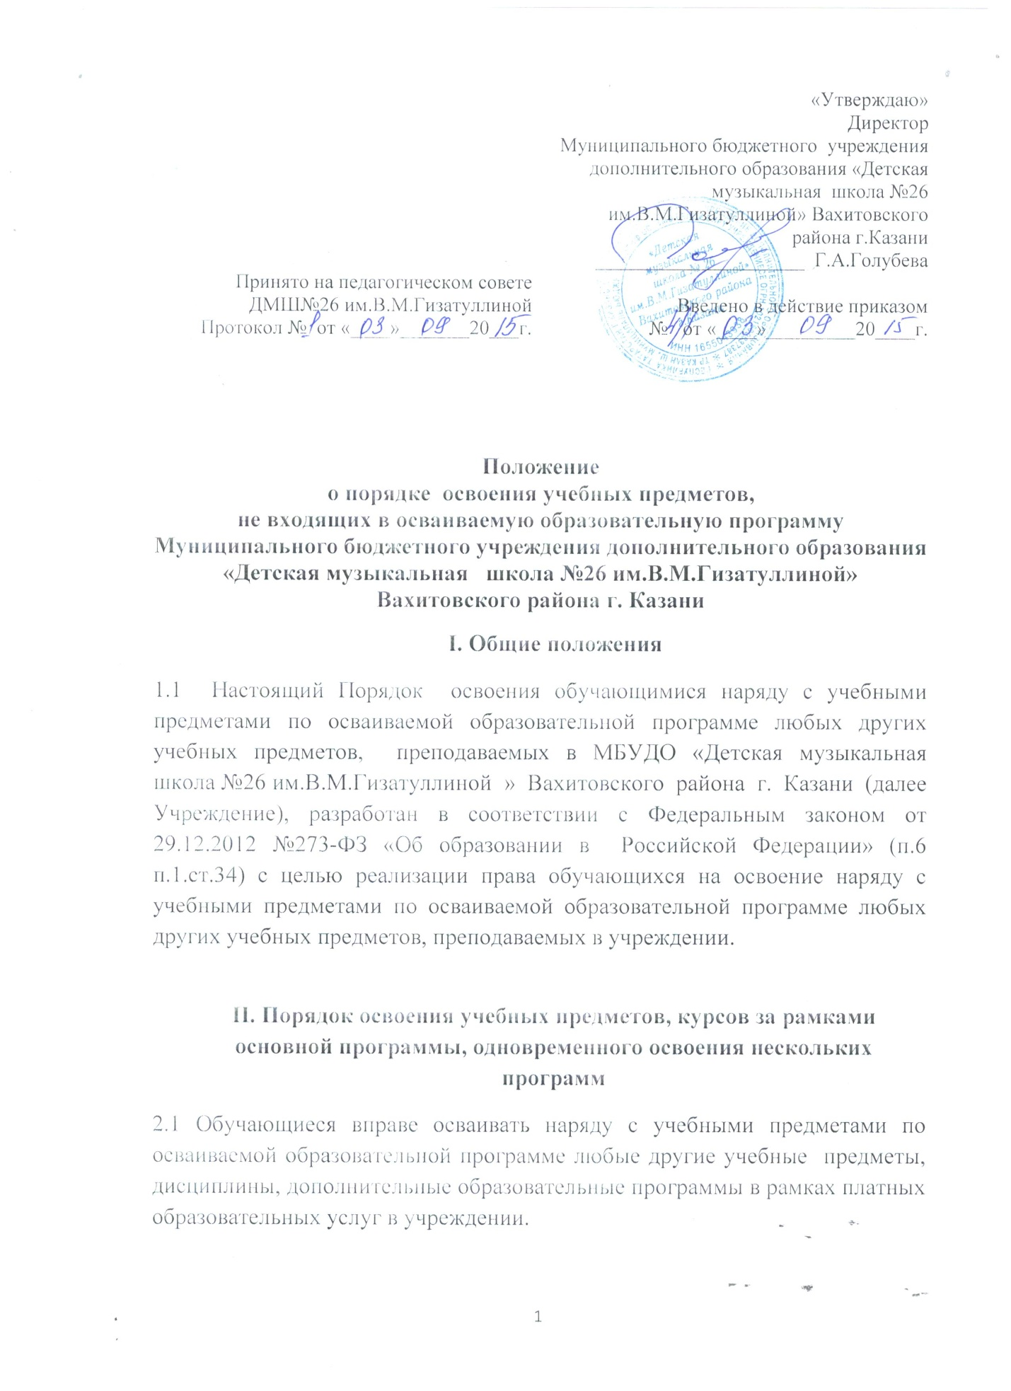
2.2 При освоении обучающимися наряду с учебными предметами по осваиваемой образовательной программе любых других учебных предметов, дисциплин основная образовательная программа учреждения должна осваиваться такими обучающимися в полном объеме.
2.3 Занятия в учреждении по другим учебным предметам проводятся в классе, группе или индивидуально.
2.4 Условиями приёма для освоения наряду с учебными предметами по осваиваемой образовательной программе любых других учебных предметов, дисциплин, дополнительных образовательных программ (в том числе реализуемых в рамках платных образовательных услуг) в учреждении, являются:
- возможность освоения других учебных предметов, дисциплин, дополнительных образовательных программ в рамках платных образовательных услуг без ущерба для освоения основной образовательной программы в учреждении;
- соблюдение гигиенических требований к максимальной величине недельной образовательной нагрузки.
2.5 Основанием для зачисления обучающегося по другим учебным предметам, дисциплинам, дополнительным образовательным программам в рамках платных образовательных услуг являются:
- заявление родителей (законных представителей) несовершеннолетнего обучающегося, совершеннолетнего обучающегося;
- приказ руководителя учреждения
- договор об образовании
2.6 Приём заявлений по другим учебным предметам, дисциплинам, дополнительным образовательным программам (в том числе реализуемым в рамках платных образовательных услуг) и зачисление производится, как правило, до начала учебного года.
2.7 Текущий контроль успеваемости, промежуточная аттестация обучающихся, осваивающих другие учебные предметы, производятся соответствии с локальным актом учреждения.

